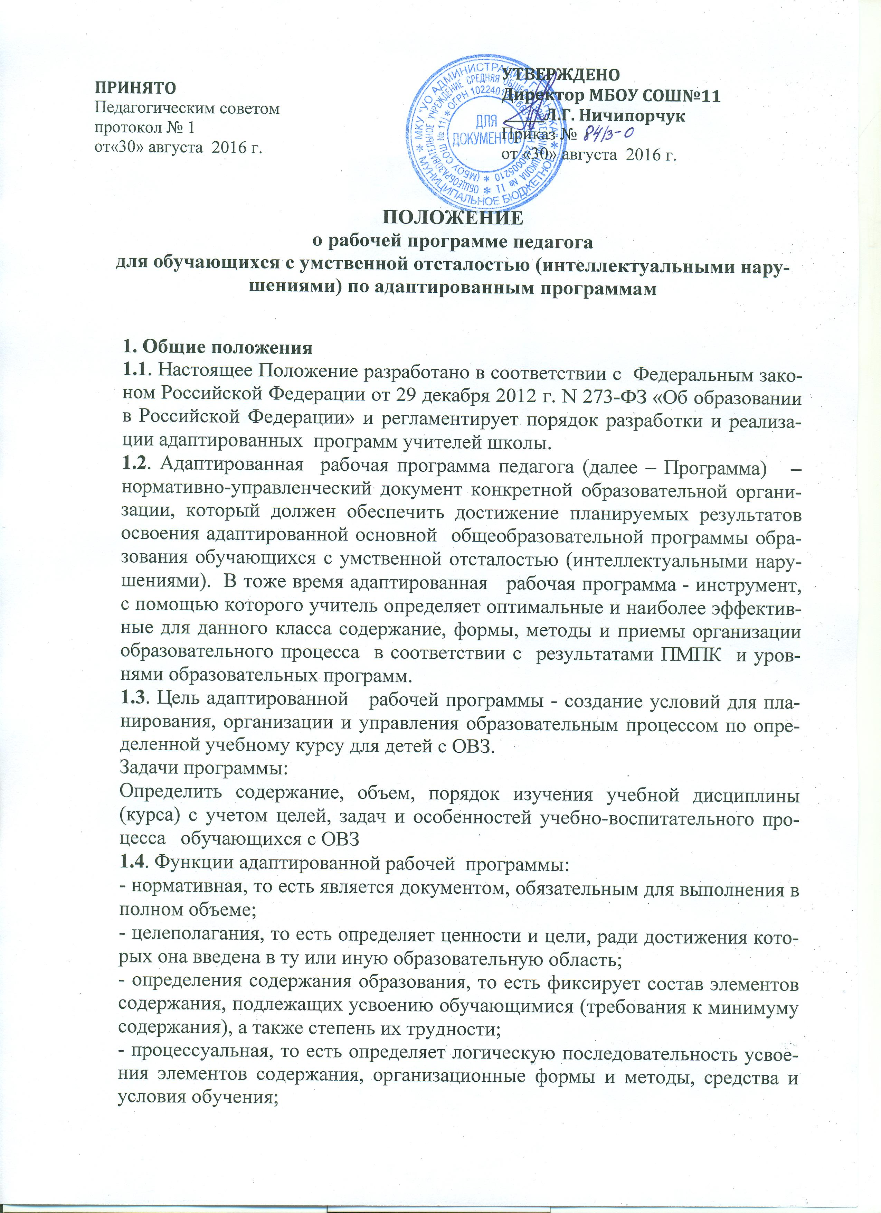
- оценочная, то есть выявляет уровни усвоения элементов содержания, объекты контроля и критерии оценки уровня обученности обучающихся.
2. Технология разработки адаптированной рабочей программы
2.1. Адаптированная рабочая программа составляется учителем-предметником, педагогом дополнительного образования по определенному учебному предмету, коррекционному занятию, курсу дополнительного образования на учебный год или уровень обучения.
2.2. Проектирование содержания образования на уровне отдельного учебного предмета (курса) осуществляется индивидуально каждым педагогом в соответствии с уровнем его профессионального мастерства и авторским видением дисциплины (образовательной области).
3. Оформление и структура адаптированной рабочей программы
3.1.Рабочая программа должна быть оформлена аккуратно, без исправлений, выполнена на компьютере. Шрифт Times New Roman, кегль 12, интервал 1, выравнивание по ширине. Таблицы вставляются непосредственно в текст. Титульный лист считается первым, но не нумеруется.

3.2. Структура Программы является формой представления учебного предмета (курса) как целостной системы, отражающей внутреннюю логику организации учебно-методического материала, и включает в себя следующие разделы:
Титульный лист;
1.Пояснительную записку, в которой конкретизируются общие цели образования с учётом специфики учебного предмета ( курса);
2.Требования к уровню подготовки обучающихся.
3.Содержание учебного предмета (курса).
4.Календарно-тематическое планирование.
5.Приложения.

3.3.Содержание структурных элементов адаптированной рабочей программы.

Элементы  рабочей  программы | Содержание элементов рабочей программы
Титульный лист (Приложение №1) | - полное наименование образовательного учреждения;  -гриф согласования программы (с указанием даты  проведения и номера протокола заседания методи-  ческого объединения)  - гриф принятия программы методическим советом (с указанием даты  проведения и номера протокола заседания методического совета)  -гриф утверждения рабочей программы директором (с указанием даты и номера приказа руководителя образовательной организации);  - название учебного предмета, для изучения которого написана программа;  - указание класса, где реализуется рабочая программа;  - фамилия, имя и отчество учителя, составителя рабочей программы, квалификационная категория;  - название населенного пункта;  - год разработки рабочей программы.
1. Пояснительная  записка | В данном разделе указываются:  - классы, в которых планируется освоение данной рабочей программы;  - нормативно-правовые документы, на основании которых разработана рабочая программа;  - цели и задачи, решаемые при реализации рабочей программы с учетом специфики учебного предмета, курса;  - указывается, в какую образовательную область входит данный учебный предмет;  - информация об используемом УМК: наименования учебников (линии учебников) с указанием авторов, используемых для изучения учебного предмета, курса, дисциплины (модуля);  - количество часов в год и неделю, выделяемое на освоение программы, из них указать количество часов, отводимых на контрольные, практические работы, экскурсии;  -информация о внесённых изменениях в рабочую программу;  - срок реализации рабочей программы;  - приводится используемая в тексте программы система условных обозначений.
2. Требования к уровню подготовки обучающихся. | В данном разделе следует отразить требования по рубрикам «Обучающиеся должны знать/понимать», «Обучающиеся должны уметь», «Использовать приобретенные знания и умения в практической деятельности и повседневной жизни».
3. Содержание учебного предмета (курса) | Содержание учебного предмета, курса – структурный элемент рабочей программы, включающий:  - перечень и название разделов, тем учебного предмета, курса;  - необходимое количество часов для изучения раздела, темы;  - содержание учебного раздела, темы;  - творческие и практические задания, экскурсии и другие формы занятий, используемые при обучении;  -использование резерва учебного времени.
4. Календарно-тематическое планирование.  (Образец оформления в приложении №2) | Календарно-тематическое планирование – структурный элемент рабочей программы, составленный на основании примерной или авторской программы учебного предмета, учебного плана и календарного учебного графика. Календарно-тематическое планирование регулирует деятельность учителя по реализации содержания программы учебного предмета или курса. В нем раскрывается последовательность изучения разделов и тем программы, распределение учебного времени по разделам и темам предмета. С помощью КТП учитель планирует образовательную деятельность обучающихся по своему предмету, выстраивает ход изучения теоретического материала, выполнения практических заданий, четко распределяет время на изучение необходимого материала.  Структурными компонентами календарно-тематического плана являются следующие разделы:  - номер урока;  - дата по плану;  - дата фактическая;  - тема урока;  - примечание.  Учитель вправе вносить дополнительные разделы в календарно-тематическое планирование при обязательном соблюдении принятых согласно данного положения разделов.  Формулировка тем уроков в КТП должна быть лаконичной и отражать содержание урока. Не допускаются сокращения записей и наличие в названии темы урока вопросительных и восклицательных знаков. Если авторская формулировка темы записана общими словами, то учитель вправе ее конкретизировать, записав на языке целеполагания.  При составлении календарно-тематического плана следует учитывать, что формулировка темы урока в КТП, в поурочно – тематическом плане и запись в классном журнале должны совпадать.
5.Приложения к программе | В данном разделе указываются:  -перечень контрольных работ;  - перечень практических работ;  -критерии и нормы оценки знаний обучающихся;  -контрольно-измерительные материалы;  - методические рекомендации и др. по усмотрению учителя.

4. Утверждение адаптированной программы
4.1. Адаптированная рабочая программа принимается ежегодно на первом педагогическом совете учебного года и утверждается приказом директора школы.
4.2. Согласование Программы Методическим советом школы.
4.3. При несоответствии адаптированной программы установленным требованиям, директор школы накладывает резолюцию о необходимости доработки с указанием конкретного срока.
4.4. Все изменения, дополнения, вносимые педагогом в Программу в течение учебного года, должны быть согласованы с заместителем директора по УВР и утверждены директором школы.
5. Заключительные положения.
5.1. Адаптированные рабочие программы находятся в кабинете учителя-предметника.

Приложение 1

Муниципальное бюджетное общеобразовательное учреждение
средняя общеобразовательная школа№11

УТВЕРЖДАЮ:
директор МБОУ СОШ №11

_________Л.Г.Ничипорчук

Приказ № _____
от «____»___________20___г

РАБОЧАЯ ПРОГРАММА
для обучающихся с умственной отсталостью
(интеллектуальными нарушениями) по адаптированной программе

ПО МАТЕМАТИКЕ

5 класс

Разработчик: учитель математики
высшей квалификационной категории
Клемичева Елена Михайловна

Обсуждена и согласована на
методическом объединении учителей
естественно-математического цикла

Протокол №____от ___.___.20___г.

Принята на Методическом
совете школы

Протокол № 1 от ___.____. 20___г.

г.Канск 2017.г

Приложение №2
4.Календарно-тематическое планирование

№  п/п | Сроки проведения урока (занятия) |  | Тема урока | Примечание
№  п/п | План | Факт | Тема урока | Примечание
Повторение. Нумерация чисел в пределах 100. 10ч
1 | 01.09 |  | Нумерация чисел в пределах 100. Таблица классов и разрядов.
2 | 04.09 |  | Сложение и вычитание чисел.
3 | 05.09 |  | Табличное умножение и деление чисел.
4 | 06.09 |  | Сравнение чисел.
5
6
7….

